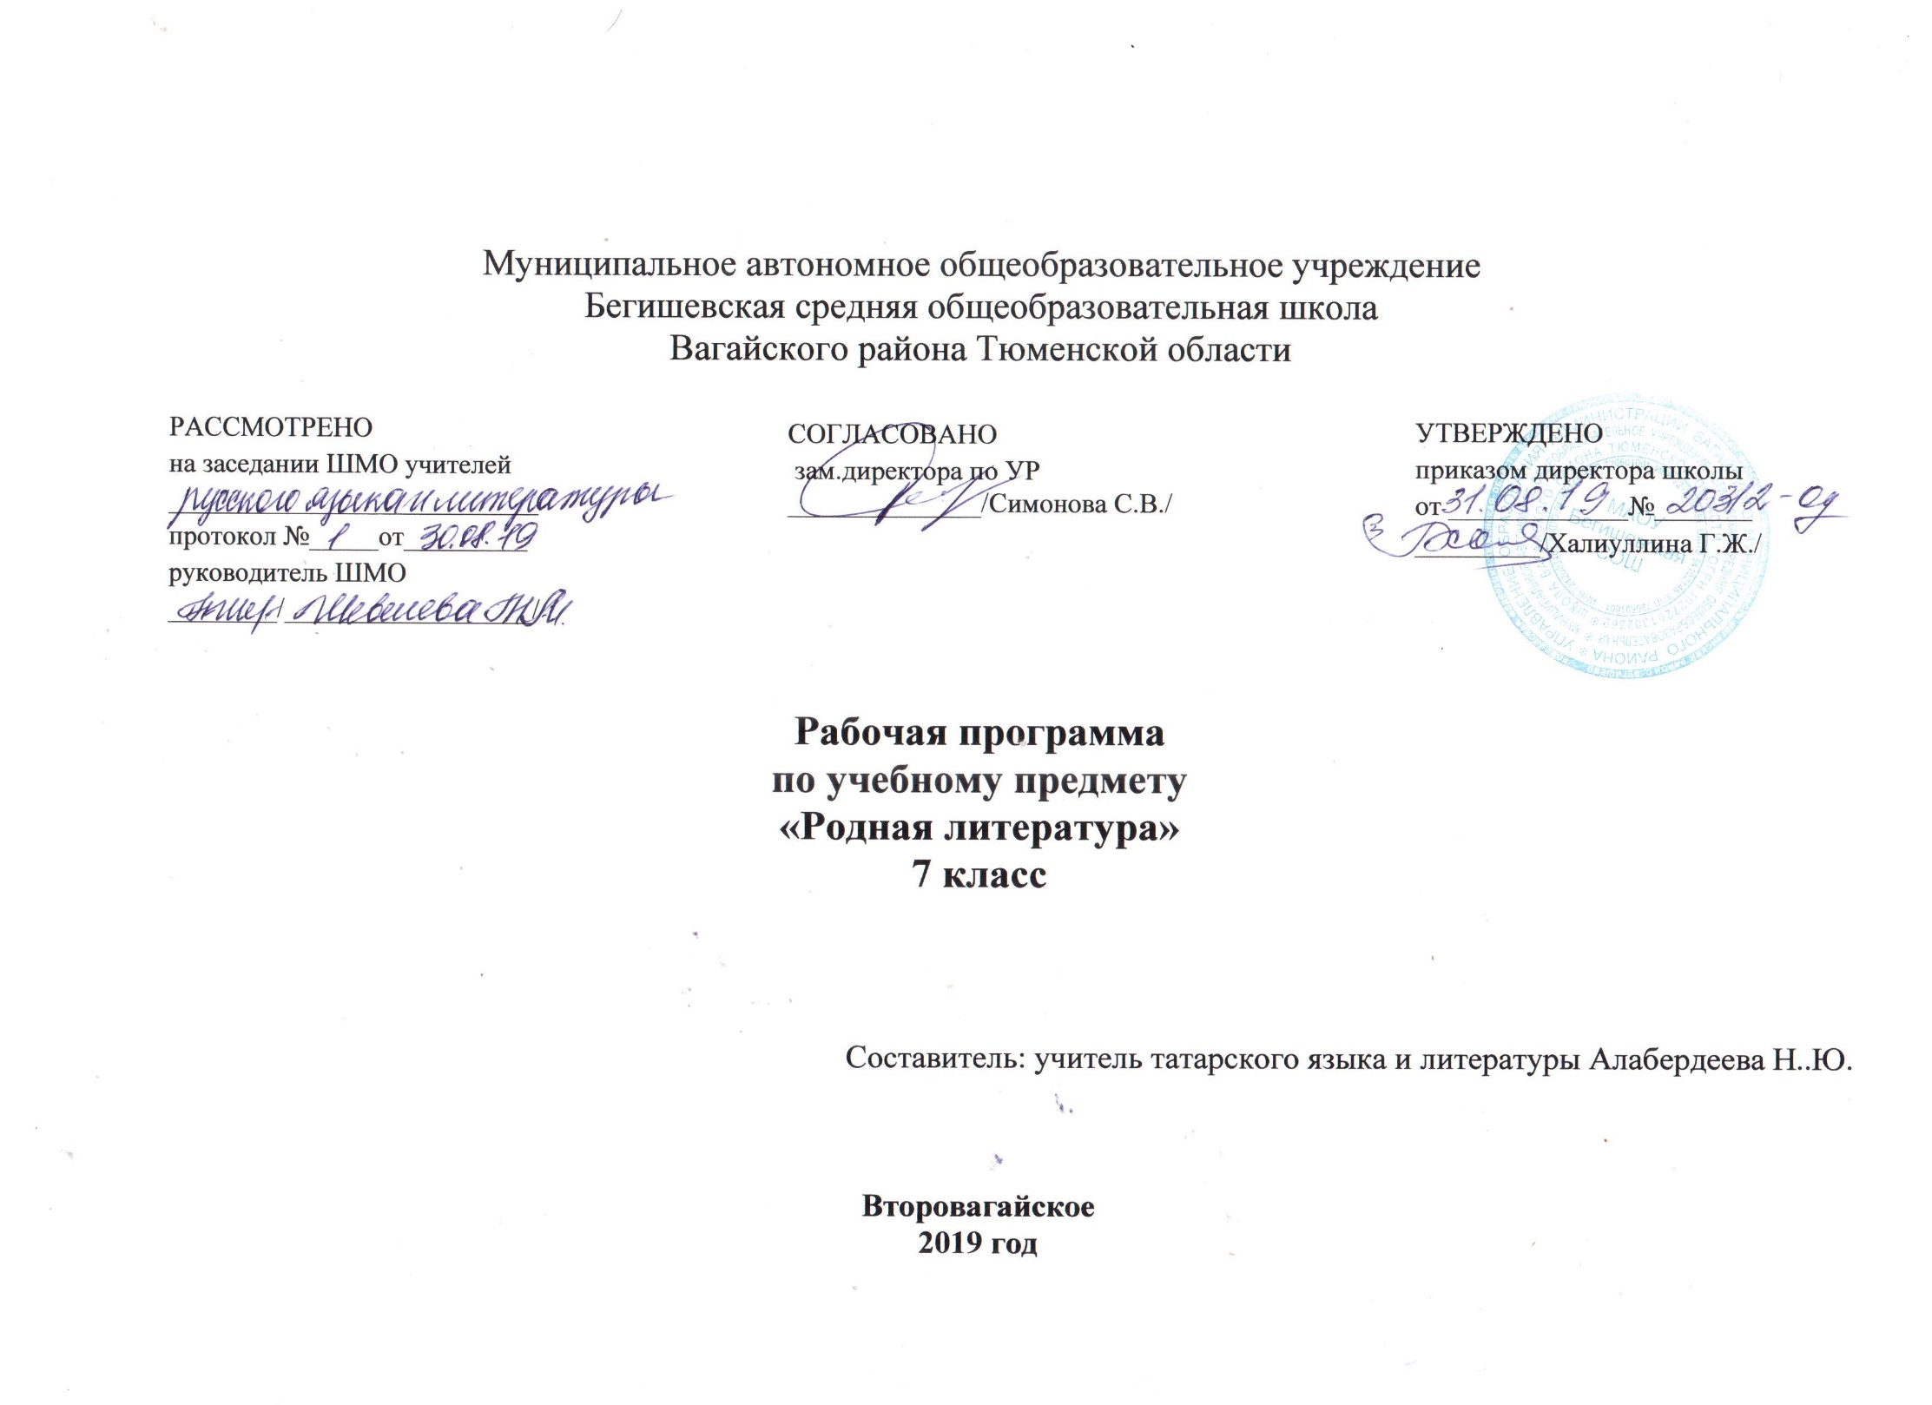
1.ПЛАНИРУЕМЫЕ РЕЗУЛЬТАТЫ ОСВОЕНИЯ УЧЕБНОГО ПРЕДМЕТА

Личностные результаты
1) воспитание российской гражданской идентичности: патриотизм, уважение к Отечеству, прошлое и настоящее многонационального народа России; осознание своей этнической принадлежности, знание истории, языка, культуры своего народа, своего края, основ культурного наследия народов России и человечества; усвоение гуманистических, демократических и традиционных ценностей многонационального российского общества; воспитание чувства ответственности и долга перед Родиной;
2) формирование ответственного отношения к учению, готовности и способности обучающихся к саморазвитию и самообразованию на основе мотивации к обучению и познанию, осознанному выбору и построению дальнейшей индивидуальной траектории образования на базе ориентировки в мире профессий и профессиональных предпочтений, с учетом устойчивых познавательных интересов, а также на основе формирования уважительного отношения к труду, развития опыта участия в социально значимом труде;
3) формирование целостного мировоззрения, соответствующего современному уровню развития науки и общественной практики, учитывающего социальное, культурное, языковое, духовное многообразие современного мира;
4) формирование осознанного, уважительного и доброжелательного отношения к другому человеку, его мнению, мировоззрению, культуре, языку, вере, гражданской позиции, к истории, культуре, религии, традициям, языкам, ценностям народов России и народов мира; готовности и способности вести диалог с другими людьми и достигать в нем взаимопонимания;
5) освоение социальных норм, правил поведения, ролей и форм социальной жизни в группах и сообществах, включая взрослые и социальные сообщества; участие в школьном самоуправлении и общественной жизни в пределах возрастных компетенций с учетом региональных, этнокультурных, социальных и экономических особенностей;
6) развитие морального сознания и компетентности в решении моральных проблем на основе личностного выбора, формирование нравственных чувств и нравственного поведения, осознанного и ответственного отношения к собственным поступкам;
7) формирование коммуникативной компетентности в общении и сотрудничестве со сверстниками, детьми старшего и младшего возраста, взрослыми в процессе образовательной, общественно полезной, учебно-исследовательской, творческой и других видов деятельности;
8) формирование ценности здорового и безопасного образа жизни; усвоение правил индивидуального и коллективного безопасного поведения в чрезвычайных ситуациях, угрожающих жизни и здоровью людей, правил поведения на транспорте и на дорогах;
9) формирование основ экологической культуры соответствующей современному уровню экологического мышления, развитие опыта экологически ориентированной рефлексивно-оценочной и практической деятельности в жизненных ситуациях;
10) осознание значения семьи в жизни человека и общества, принятие ценности семейной жизни, уважительное и заботливое отношение к членам своей семьи;
11) развитие эстетического сознания через освоение художественного наследия народов

Метапредметные результаты:
1) умение самостоятельно определять цели своего обучения, ставить и формулировать для себя новые задачи в учебе и познавательной деятельности, развивать мотивы и интересы своей познавательной деятельности;
2) умение самостоятельно планировать пути достижения целей, в том числе альтернативные, осознанно выбирать наиболее эффективные способы решения учебных и познавательных задач;
3) умение соотносить свои действия с планируемыми результатами, осуществлять контроль своей деятельности в процессе достижения результата, определять способы действий в рамках предложенных условий и требований, корректировать свои действия в соответствии с изменяющейся ситуацией;
4) умение оценивать правильность выполнения учебной задачи, собственные возможности ее решения;
5) владение основами самоконтроля, самооценки, принятия решений и осуществления осознанного выбора в учебной и познавательной деятельности;
6) умение определять понятия, создавать обобщения, устанавливать аналогии, классифицировать, самостоятельно выбирать основания и критерии для классификации, устанавливать причинно-следственные связи, строить логическое рассуждение, умозаключение (индуктивное, дедуктивное и по аналогии) и делать выводы;
7) умение создавать, применять и преобразовывать знаки и символы, модели и схемы для решения учебных и познавательных задач;
8) смысловое чтение;
9) умение организовывать учебное сотрудничество и совместную деятельность с учителем и сверстниками; работать индивидуально и в группе; находить общее решение и разрешать конфликты на основе согласования позиций и учета интересов; формулировать, аргументировать и отстаивать свое мнение;
10) умение осознанно использовать речевые средства в соответствии с задачей коммуникации для выражения своих чувств, мыслей и потребностей; планирования и регуляции своей деятельности; владение устной и письменной речью, монологической контекстной речью;
11) формирование и развитие компетентности в области использования информационно-коммуникационных технологий (далее - ИКТ компетенции); развитие мотивации к овладению культурой активного пользования словарями и другими поисковыми системами;
12) формирование и развитие экологического мышления, умение применять его в познавательной, коммуникативной, социальной практике и профессиональной ориентации.

Предметные результаты
11) осознание значимости чтения и изучения родной литературы для своего дальнейшего развития; формирование потребности в систематическом чтении как средстве познания мира и себя в этом мире, гармонизации отношений человека и общества, многоаспектного диалога;
2) понимание родной литературы как одной из основных национально-культурных ценностей народа, как особого способа познания жизни;
3) обеспечение культурной самоидентификации, осознание коммуникативно-эстетических возможностей родного языка на основе изучения выдающихся произведений культуры своего народа, российской и мировой культуры;
4) воспитание квалифицированного читателя со сформированным эстетическим вкусом, способного аргументировать свое мнение и оформлять его словесно в устных и письменных высказываниях разных жанров, создавать развернутые высказывания аналитического и интерпретирующего характера, участвовать в обсуждении прочитанного, сознательно планировать свое досуговое чтение;
5) развитие способности понимать литературные художественные произведения, отражающие разные этнокультурные традиции;
6) овладение процедурами смыслового и эстетического анализа текста на основе понимания принципиальных отличий литературного художественного текста от научного, делового, публицистического и т.п., формирование умений воспринимать, анализировать, критически оценивать и интерпретировать прочитанное, осознавать художественную картину жизни, отраженную в литературном произведении, на уровне не только эмоционального восприятия, но и интеллектуального осмысления.
Древняя литература. Литература XVIII века. Литература XIX–XX веков. Литература ВОВ.
Учащийся 6-9класса научится:
- осознанно воспринимать художественное произведение в единстве формы и содержания; адекватно понимать художественный текст и давать его смысловой анализ, интерпретировать прочитанное, устанавливать поле «читательских ассоциаций», отбирать произведения для чтения;
- определять для себя актуальную и перспективную цели чтения художественной литературы, выбирать произведения для самостоятельного чтения,
- выявлять и интерпретировать авторскую позицию, определяя свое к ней отношение, и на этой основе формировать собственные ценностные ориентации,
- анализировать и истолковывать произведения разной жанровой природы, аргументированно формулируя свое отношение к прочитанному,
- работать с разными источниками информации и владеть основными способами ее обработки и презентации.
Учащийся получит возможность научиться:
- создавать собственную интерпретацию изученного текста средствами других искусств.
7 класс
Устное народное творчество.
Риваяты и легенды. Эпосы и дастаны. Пословицы и поговорки.
С. Сараи "Сухейль и Гульдурсун".
Рассказ о Мажмагул
Жизнь и творчество Г. Тукая.
Г. Тукай "Национальные мотивы".
М. Хусаен "Тукай - наш поэтический утёс".
Виртуальная экскурсия в музей Г. Тукая.
Жизнь и творчество ХадиТакташа. Поэма «Алсу».
Г. Ибрагимов "Дети природы".
Теория Литературы. Пейзаж
Ф. Карим "У нас весна …", "Звонкая зелёная гармонь. Беседа о Ф. Кариме Г. Кутуй "Художник".
Жизнь и творчество С. Хакима. С. Хаким "Садоводы".
Г. Баширов "Вот тебе на!"
Жизнь и творчество А. Еники. А. Еники "Кто спел?","Цветок мака".
Рассказ Ибрагима Гази «Мальчик со звездой».
М. Махдиев "Мы дети сорок первого", "Один майор", "Спать хочется".
Теория литературы. Троп. Метонимия
Автобиогрфические произведения
М. Галиев "Основа".
А. Пушкин "Зимний вечер", "Я вас полюбил".
М. Лермонтов "Тучи". А. Тимергалин "На секретной планете". Фантастика.
Тематическое планирование
Тема раздела/количество часов | Номер урока | Тема урока/количество часов
Введение. /1ч. | 1 | Введение. Книга в жизни человека. /1ч.
Устное народное творчество. /6ч. | 2 | Устное народное творчество. Риваяты. /1ч.
 | 3 | Легенды. /1ч.
 | 4-5 | Эпосы и дастаны. /2ч.
 | 6 | Пословицы и поговорки. /1ч.
 | 7 | Проектная работа УНТ. /1ч.
Древняя литература /1ч. | 8 | С. Сараи "Сухейль и Гульдурсун"./1ч.
Литература 18 века /1ч. | 9 | Рассказ о Мажмагул /1ч.
Литература 19 века. /1ч. | 10 | Закир Гади. Рассказ «Магсум». /1ч.
Литература 20 века /8ч. | 11 | Жизнь и творчество Г. Тукая. /1ч.
 | 12 | Г. Тукай "Национальные мотивы".1ч.
 | 13 | М. Хусаен "Тукай - наш поэтический утёс"./1ч.
 | 14 | Виртуальная экскурсия в музей Г. Тукая.1ч.
 | 15 | Жизнь и творчество ХадиТакташа. Поэма «Алсу»./1ч.
 | 16 | Г. Ибрагимов "Дети природы". /2ч.
 | 17 | Теория Литературы.Пейзаж /1ч.
Литература ВОВ /13ч. | 18 | Ф. Карим "У нас весна …", "Звонкая зелёная гармонь. Беседа о Ф. Кариме /1ч.
 | 19 | Г. Кутуй "Художник". /1ч.
 | 20 | Жизнь и творчество С. Хакима. С. Хаким "Садоводы"./1ч.
 | 21 | Г. Баширов "Вот тебе на!"/1ч.
 | 22-23 | Жизнь и творчество А. Еники. А. Еники "Кто спел?","Цветок мака". /2ч.
 | 24-25 | Рассказ Ибрагима Гази «Мальчик со звездой». /2ч.
 | 26 | М. Махдиев "Мы дети сорок первого", "Один майор", "Спать хочется"./1ч.
 | 27 | Теория литературы. Троп. Метонимия. Автобиографические произведения /1ч.
 | 28 | Теория литературы. Т.Миннуллин. «Здесь родились, здесь выросли». (Драма) /1ч.
 | 29 | Проектная работа. Постановка сценического произведения./1ч.
 | 30 | Произведение Г.Гильманова «О двух друзьях и старике»./1ч.
 | 31 | М. Галиев "Основа". /1ч.
Переводная литература /4ч. | 32 | А. Пушкин "Зимний вечер", "Я вас полюбил"./1ч.
 | 33-34 | М. Лермонтов "Тучи". А. Тимергалин "На секретной планете". Фантастика. /2ч.

Итого: 34 часа

